*Отчёт о работе (****ГХ-1*** *– Шифр работы) отправить по адресу:* **labi-phys-chem@mail.ru**

**ГХ-1 СИМОНОВ Матяш Николаев**

**Химическая термодинамика «19»__сентября__**2024 года, Группа 22400.

**Студенты:** Матяш А. Р.; Николаев В.А. **Преподаватель:** Симонов М.Н.

**Название и цель работы: Определение константы равновесия реакции дегидрирования изопропанола**

1. ***Основной результат работы:***

*K*p(140) = (5.02±0.02)*10-2; Kp(150) = (7.64±0.02)*10-2; KP(160) = (1.098±0.04)*10-1

1. 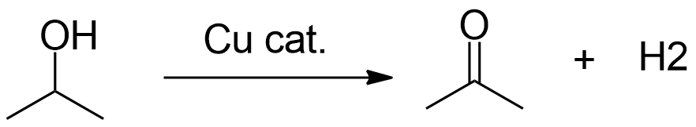***Исследуемое вещество, исследуемое хим. равновесие или исследуемая реакция****.*
2. ***Условия эксперимента***

***Время выхода: спирта 130с; Ацетона 60с***

**Таблица 1. Результаты измерений при T=140C**

|  |  |  |  |  |  |  |
| --- | --- | --- | --- | --- | --- | --- |
| T=140 (C) | ИРС | | КРС1 | | КРС2 | |
| V (ml/s) | *Sац | Sсп | Sац | Sсп | Sац | Sсп |
| 0.5 | 0 | 3347 | 1092 | 2168 | 1059 | 2141 |
| 0.25 | 0 | 3255 | 970 | 2022 | - | - |
| 0.14 | 0 | 3219 | 949 | 1987 | 945 | 1947 |

**Таблица 2. Результаты измерений при T=150C**

|  |  |  |  |  |  |  |
| --- | --- | --- | --- | --- | --- | --- |
| T=150 (C) | ИРС | | КРС1 | | КРС2 | |
| V (ml/s) | Sац | Sсп | Sац | Sсп | Sац | Sсп |
| 0.5 | 0 | 3278 | 1282 | 1777 | 1318 | 1810 |
| 0.25 | 0 | 3274 | 1231 | 1687 | 1220 | 1708 |
| 0.14 | 0 | 3175 | 1156 | 1600 | 1262 | 1752 |

**Таблица 3. Результаты измерений при T=160C**

|  |  |  |  |  |  |  |
| --- | --- | --- | --- | --- | --- | --- |
| T=160 (C) | ИРС | | КРС1 | | КРС2 | |
| V (ml/s) | Sац | Sсп | Sац | Sсп | Sац | Sсп |
| 0.5 | 0 | 3178 | 1506 | 1469 | 1529 | 1486 |
| 0.25 | 0 | 3238 | 1414 | 1367 | 1449 | 1341 |
| 0.14 | 0 | 3257 | 1321 | 1272 | 1360 | 1305 |

*в таблицах S=S°

P°(H2) = 0.1 атм (водорода в баллоне 10%)

1. ***Обработка полученных данных***

Уравнение Клазиуса-Клайперона для нахождения давления насыщенных паров изопропанола при 273 K

$$ln(p)=-\frac{drH}{R}(\frac{1}{T}-\frac{1}{T(0)})$$

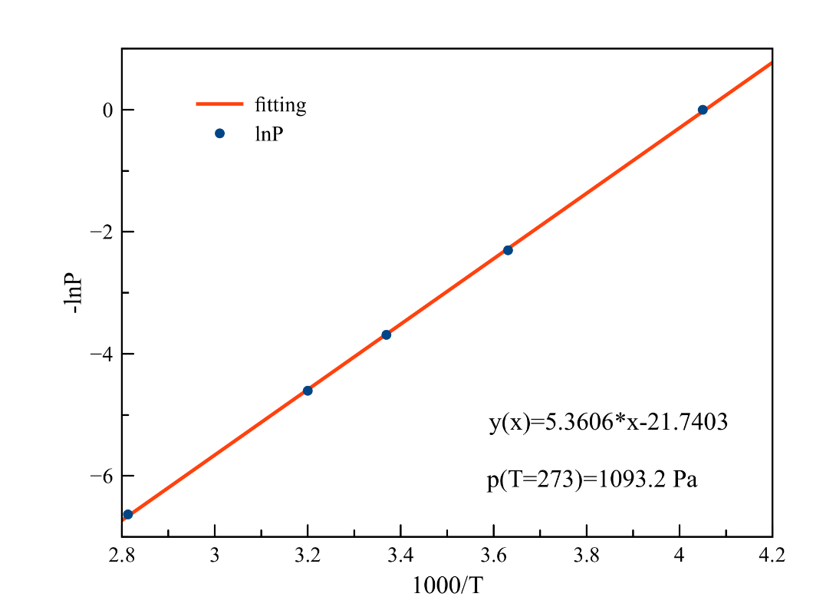 **Рисунок 1. Определение p(нас.) паров изопропанола по коэффициенту наклона прямой в координатах -lnP­-1000/T**

Переводной коэффициент

$$f=\frac{p(iPrOH)}{S°}=\frac{1093.2}{3247}=0.3367$$

Формула для вычисления Kp

$$Kp=\frac{Pац*(Pац+Pв)}{Pсп*1бар}$$

**Таблица 4. Состав ИРС и КРС (давления в Па) и значения Kp**

|  |  |  |  |  |  |  |  |
| --- | --- | --- | --- | --- | --- | --- | --- |
| T (C) | ИРС | | | СРС | | | Kp*102 |
|  | Pац | Pсп | Pв | Pац | Pсп | Pв |
| 140 | - | 1093 | 1032 | 319.5 | 669.0 | 10452.5 | 5.02±0.02 |
| 150 | - | 1093 | 1032 | 389.2 | 538.7 | 10522.2 | 7.64±0.02 |
| 160 | - | 1093 | 1032 | 514.8 | 500.3 | 10647.8 | 10.98±0.4 |

**Таблица 5. Термодинамические параметры реакции, вычисленные по справочным данным**

|  |  |  |  |  |
| --- | --- | --- | --- | --- |
| T | drH° (кДж/моль) | drS° (Дж/моль*К) | drG° (Дж/моль) | Kp |
| 140 | 56.75 | 120.44 | 7008.3 | 0.13 |
| 150 | 56.90 | 120.80 | 5801.6 | 0.19 |
| 160 | 57.05 | 121.14 | 4596.4 | 0.28 |

**Рисунок 2. Нахождение drH по коэффициенту наклона прямой в линеаризованном уравнении Клазиуса-Клайперона.**

